# Introduction

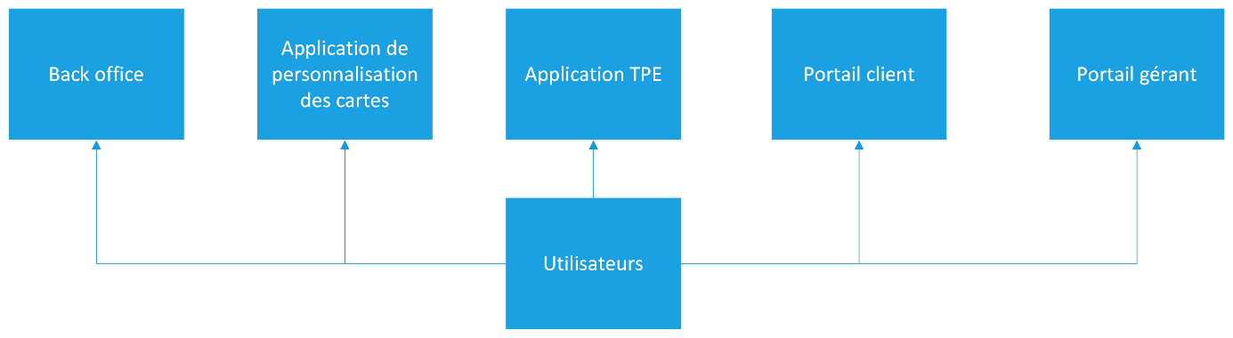

La solution Oil est une solution permet au ces utilisateurs de faire des paiements informatisés dans un réseaux de stations défini, cette solution doit supporter plusieurs modes de paiement : paiement par carte, paiement mobile, voucher… cette solution est composée principalement des applications suivantes :

* Back office : une application dédiée aux gestionnaires de solution, elle permet de gérer la solution globalement.
* Application de personnalisation des cartes : cette application permet d’écrire les informations relatives à une carte définis dans le système sur une carte vierge.
* Application TPE : cette application permet de faire des opérations d’achats par carte.
* Portail client : cette application permet au client (Les responsable des entreprises qui intègre la solution Oil) de consulter les opérations faites par leurs comptes, transfert de montant, alimenter les comptes par carte bancaire, suivis de consommation de carburant de leurs véhicules…
* Portail gérant : cette application permet aux gérants des stations de consulter les opérations d’achat passé dans leurs stations de service, suivis de l’état des réservoirs (si la station est équipée par un FCC (gestionnaire de piste comme le FUSION) +

# Architecture générale

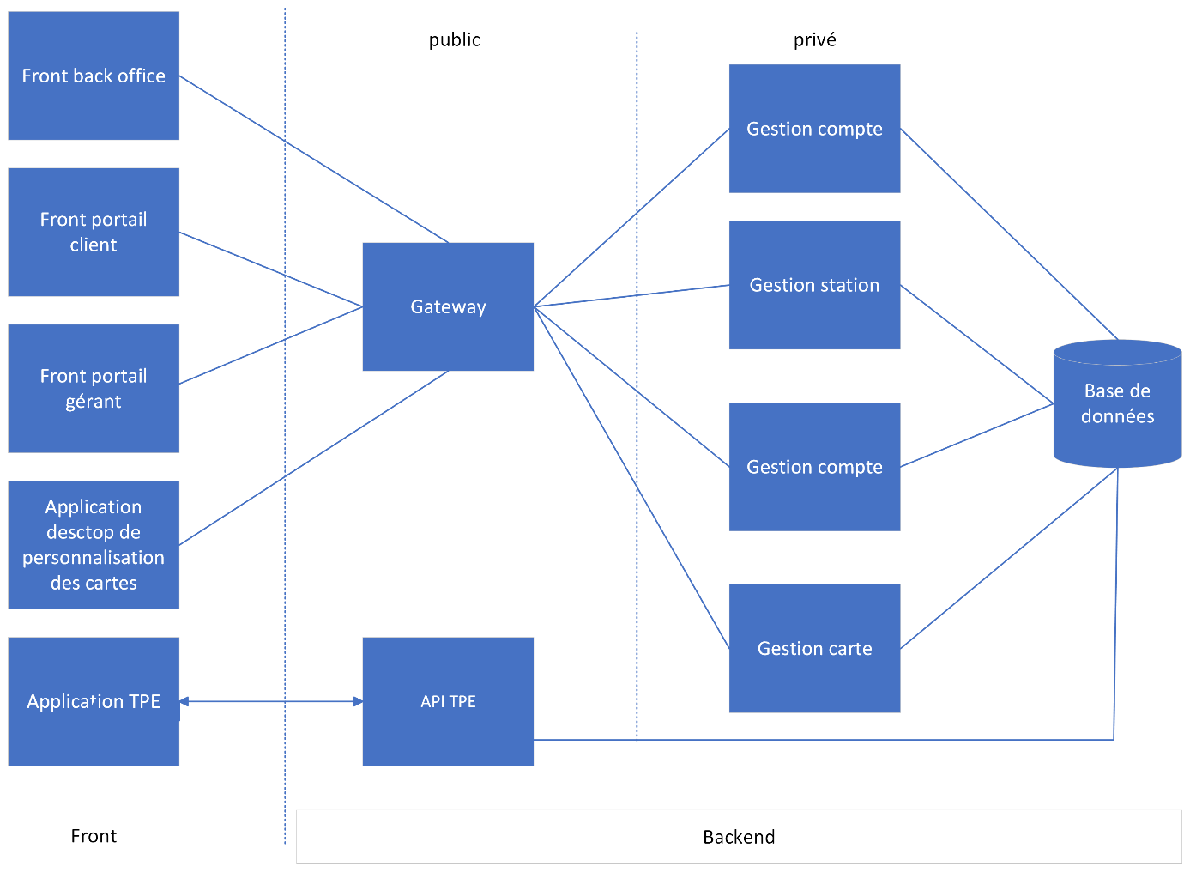

# Les acteurs et rôles

## Back office

Gestionnaires de solution : ils représentent l’équipe des intégrateurs de la solution (par exemple le personnel de SNDP) il assure le bon fonctionnement de la solution via l’application backoffice, on peut distinguer les rôles suivants :

* Administrateur : il a accès au toutes les modules et les fonctionnalités de l’application back office (généralement sauf l’alimentation des comptes)
* Gestionnaire des terminaux : il s’occupe de l’affectation des terminaux au station, création des équipements (TPE et FCC) et la configuration de ces derniers
* Rattaché commercial : Responsable aux clients qui utilisent la solution (Ministère, entreprise …) il a le droit de modifier les informations, activer désactiver un compte … d’un client associé à lui.
* Bureau de commande : responsable a l’alimentation des comptes de client.
* Bureau de commande carte : responsable à la saisir des commande cartes avec la configuration souhaité par le client.

## Application TPE

* Porteur de la carte : Achat, consultation de solde, déblocage carte.
* Pompiste : Duplicata
* Gérant : annulation, consultation de journal

## Portail client

## Portail gérant

## Application personnalisation des cartes

# Back Office

## Gestion clients

* Création :
* Association compte financière et l’ajout dans l’historique compte financier
* Possibilité de faire une Liaison avec un profil (profil : raccourcis vers une configuration par défaut)
* Création département : - création un ou plusieurs comptes financier (obligatoire)

Création un ou plusieurs service (optionnelle)

* Consultation liste client avec filtre
* Update infos client
* Update hiérarchie client

Client, département doit avoir : au minimum un compte financière

Chaque client doit avoir au minimum un département

## Gestion station

* Création :
  + Association avec un compte financée
  + Association avec le pétrolier (chaque pétrolier associé à l’exploitant)
  + Affectation d’un attaché commercial
  + Association de la mode de gestion
  + Affectation d’un gérant
  + La gestion des gérants et des attachés commerciaux dans des onglet sous le module gestion station
  + La gestion des pétroliers dans un module de gestion de pétrolier
* Config station :
  + On peut configure la station seulement si le FCC existe
  + Affectation des TPE, pompe et FCC
  + Une station peut avoir un ou plusieurs FCC
  + Une gestion des pompes
  + Une gestion des pistolet (CRUD et affectation de produits)

## Gestion équipement

La gestion d’équipement introduire les informations techniques relatives aux équipements FCC, TPE et Pompe

* Création TPE :
  + Association avec un pétrolier
  + Association avec une carte Sim

## Gestion des porteurs

## Gestion compte

Il y’a deux type de compte :

* Le compte financier : gère toutes les opérations financières de l’un des niveaux de la hiérarchie client ou d’un point vente
  + Les types de compte financier sont pré payé et post payé, ce dernier doit avoir un quota
  + l y’a aussi :
  + Catégorie : Compte simple – Compte Budget
  + Mode facturation : préfacturer - post facturer
* Le compte d’exploitation : gérer les fonds par exercer des différentes opérations comme l’alimentation, transfert des fond et achat produit
  + Possibilité de faire une Liaison avec un profil (profil : raccourcis vers une configuration par défaut)
  + Le choix de canaux de débit (Carte, Mobile, Voucher…)
  + Le choix de canaux de crédit (Alimentation, Chargement, Transfert)
  + Aussi l’affectation des produits
  + Catégorie compte exploitation : Prépaye - Post paye cumulable - Post paye non cumulable

|  |  |  |  |  |  |
| --- | --- | --- | --- | --- | --- |
| Catégories | Prépayé | Post payé cumulable | | Post payé non cumulable | |
| Type Compte Financière | Prépayé | Post payé | | | | |
| Unité | DT | DT | L | DT | L | |
| Produit | Mono | Multi | Mono | Multi | Mono | |
| Solde |  | Plafond Mensuel + Reste Plafond Ancien Mois | | Plafond Mensuel | | |
| Alimentation | Depuis son compte financier | Depuis quota de son compte financier  Depuis quota de son compte financier | | Depuis quota de son compte financier  Depuis quota de son compte financier | | |
| Achat | Débiter le solde de compte | Débiter les restes plafond | | Débiter les restes plafond | | |

## Gestion des cartes

Après passer une commande de demande d’une carte, Chaque carte est liée avec un compte exploitation qui peut faire des opérations talque achat (selon type de compte exploitation), transfert

L’état d’une carte est modifiable automatiquement selon l’action, de la création, personnalisation, validation, Remplacement

## Gestion des transactions

Consultation des transactions effectuées avec un filtrage avancée

## Gestion des transferts

Transfert de fonds entre les comptes d’exploitation de type prépayer et qui sont sur le même compte financier

Nb : lors de la création d’un compte d’exploitation il faut indiquer s’il a la possibilité de transfert et aussi de sélectionner la liste des comptes pouvant effectuer le transfert.

## Gestion des terminaux

* Création :
  + Association avec point de vente (bureau de commande ou station)

(Non obligatoire)

* Affectation
  + Affectation avec les produits si le terminal est lié avec un point vente

## Gestion des commandes

Le module gestion commande permet de gérer les commandes cartes soit personnalisé ou anonyme

* Création
  + Deux types de commande (Anonyme / Personnalisé)
  + Pour le type Anonyme le choix de point de vente est obligatoire
  + Seulement la hiérarchie station ou le bureau de commande peuvent créer une commande de type anonyme
  + Pour le type personnalisé créer seulement par la hiérarchie client
  + Lors de l’ajoute d’une commande elle va automatiquement ajouter dans l’historique

## Gestion habilitations

L’objectif c’est d’ajouter certaine restriction sur les cartes.

* Gestion des jours fériés : création et paramétrage des jours fériés
* Gestion des zones : création et affectation des station pour chaque zone
* Planning de consommation : planifier les jours d’activation de la carte (association avec les jours fériés)

## Gestion mouvements

L’objectif, c’est de traiter tous les mouvements chargement, transfert, Alimentation Compte Exploitation et transaction  
  
Avec un canal et catégorie et sous type pour définir ce mouvement   
  
Chaque mouvement va être stocké dans un historique de mouvement qui traite les modifications les états de ce mouvement.

## Gestion chargement

## Gestion bureau de commande

C’est un point de vente qui gère les demandes des cartes ,

Lors de la création le compte financier est obligatoire.

## Gestion produit

* Groupage des produits par famille et sous famille
* Gestion des familles
* Gestion des sous familles
* Gestion des produits
* Gestion des commissions
* Gestion des tarifications

## Gestion Contact

Contient les informations de contact de déférents type entités (client, département, service, pompiste …) selon profile entreprise ou personnelle

## Gestion Géographie

Contient les information géographique (ville, code postal, gouvernorat)

## Gestion Pompe

Contient les informations des pompes et leur pistolet selon model, type et marque pompe

(Pas encore développée, seulement la partie backend est prêt)

## Gestion paramètres globaux

Stockage des paramètres globaux de l’application selon catégorie générale, Terminal ou Carte

Exemple : clé cryptage carte

# Application TPE

L'application TPE est l'application responsable de faire les opérations d'achat dans la station de service.

## Achat

Le porteur de la carte choisit le mode paiement

* Paiement carte

1. Saisir le montant ou quantité
2. Choisir le produit
3. Insertion de la carte
4. Saisir le code pin
5. Impression de ticket contenant le statut de l’opération (succès ou échec)

* Paiement mobile

1. Saisir le montant
2. Le terminal affiche le QR code
3. L’utilisateur scanne le QR affiché

## Consultation de solde

Le porteur de la carte doit être capable de consulter son solde :

1. Insertion carte
2. Saisir le code pin
3. Impression de ticket contenant le solde de la carte.

## Annulation

Le gérant de la station doit être capable d’annuler les opérations d’achat effectuer sur le TPE. (A vérifier si cette opération est avec la présence de la carte ou non)

## Déblocage carte

Le porteur de la carte doit être capable de débloquer la carte après le saisie de code puk

La carte est bloquée après saisie code pin erroné 3 fois

Si le porteur de la carte saisie un code puk incorrecte 10 fois la carte est bloqué définitivement

## Paramétrage

Récupérer les paramètres nécessaires au fonctionnement de l’application TPE de serveur

## Clôture

Paramétrage plus de suppression des transactions enregistrés dans le terminal.

## Duplicata

Le pompiste doit être capable d'imprimer un duplicata de ticket d'une transaction d'achat enregistré dans le terminal.

## Journal

Le gérant doit être capable de consulter et imprimer le journal (liste des transactions effectué par le terminal)

# Portail client

## Consultation des transactions

L'utilisateur doit être capa

## Chargement compte

## Transfert compte

# Portail gérant

## Consultation des transactions

# Application personnalisation des cartes

Cette application est responsable sur la personnalisation électrique et graphique des smart carte, c’est une application intermédiaire entre l’imprimante (en utilise l’imprimante EVOLIS Primacy) et le système d’information.

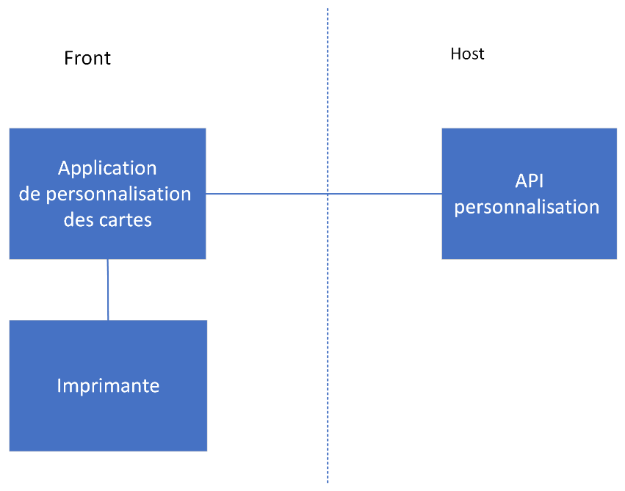

## Consultation des commandes cartes non personnalisé

L’utilisateur de cette application doit être capable de consulter la liste des commandes cartes non personnaliser.

## Personnalisation d’une commande carte

Après la sélection d’une commande non personnalisée, l’utilisateur peut lancer la personnalisation électrique (enregistrement des informations dans la puce de la carte) et graphique (saisir des informations dans la carte) des cartes dans cette commandes.

## Impression information carte

L’utilisateur doit être capable d’exporter un fichier PDF contenant les informations des cartes imprimées comme numéro carte, code pin, code PUK … pour que ce document sera livré au client avec la carte.

# Comparaison SNDP NPSL

|  |  |  |
| --- | --- | --- |
|  | **SNDP** | **NPSL** |
| Carte post payé | Oui | Non |
| FCC (Fusion) | Existe (non obligatoire) | Obligatoire |
| Carte pré payé | Oui | Oui |
| Gestion compte | Non | Non |
| Gestion des cartes | Oui | Oui |
| Facturation | Oui | Oui (process différent) |
| Gestion Station | Oui | Oui |
| Gestion client | Oui | Oui |

# Annexes

## A1 liste des rôles

* Exploitant
* Pétrolier
* Point de vente
* Client
* Contrôleur de dépense

## A2 liste des codes d’erreur

Gestion client :

Create : - association compte financiare

* Possibilité de faire une Liaison avec un profil (profil : raccourcis vers une configuration par défaut )
* Création département : - création un ou plusieurs comptes financier (obligatoire)

Création un ou plusieurs service (optionnelle)

* Consultation liste client avec filtre
* Update infos client
* Update hiérarchie client

client, département doit avoir : au minimum un compte financière

service

département

Client

chaque client doit avoir au minimum un département

Gestion compte : création compte financier par client

Création compte exploitation

Consultation (filtre)

Update (activation, désactivation update info)

Transaction : consultation + filtre

Gestion Produit : CRUD : Produit, sous famille, famille

Prix unitaire par produit

Commande carte : deux types personnalisés et anonyme

Définir le nombre de carte à créer

Introduire les infos de chaque carte

TPE : injection d’une liste des TPE sans liaison

FCC : injection d’une liste des FCC